**МИНИСТЕРСТВО НАУКИ И ВЫСШЕГО ОБРАЗОВАНИЯ РОССИЙСКОЙ ФЕДЕРАЦИИ**

**Федеральное государственное бюджетное образовательное учреждение**

**высшего образования**

**«Чувашский государственный университет имени И.Н. Ульянова»**

**Факультет информатики и вычислительной техники**

**Кафедра вычислительной техники**

***Технология разработки ПО***

**Лабораторная работа №3**

**«Моделирование бизнес-процессов в BPMN»**

Генерация учебного расписание в ВУЗе

**Выполнил:**

студент группы ИВТ-41-20

Галкин Д.С.

**Проверил:**

Ржавин В.В.

Чебоксары 2023

Цель работы: создать диаграмму бизнес-процессов BPMN

**Описание объектов в BPMN:**

|  |  |  |
| --- | --- | --- |
| Элемент | Описание | Нотация |
| Событие (Event) | Событие – это то, что происходит в течение бизнес-процесса. Событие оказывает влияние на ход бизнес-процесса и чаще всего имеет причину (триггер) или воздействие (результат). Согласно влиянию Событий на ход бизнес-процесса, выделяют три типа: Стартовое событие (Start), Промежуточное событие (Intermediate) и Конечное событие (End). |  |
| Действие (Activity) | Действие – общий термин, обозначающий работу, выполняемую исполнителем в ходе бизнес-процесса. Действия могут быть либо элементарными, либо неэлементарными (составными). Выделяют следующие виды действий, являющихся частью модели Процесса: Подпроцесс (Sub-Process) и Задача (Task). Все Действия могут являться элементами как стандартных Процессов, так и Хореографий. |  |
| Шлюз (Gateway) | Шлюзы используются для контроля расхождений и схождений Потока операций как в Процессе, так и в Хореографии. Таким образом, данный термин подразумевает ветвление, раздвоение, слияние и соединение маршрутов. Внутренние маркеры указывают тип контроля развития бизнес-процесса. | https://www.elma-bpm.ru/images/bpmn2/6_3.png |
| Поток операций (Sequence Flow) | Поток операций служит для отображения того порядка, в котором организованы действия Процесса или условия Хореографии.. | https://www.elma-bpm.ru/images/bpmn2/6_4.png |
| Пул (Pool) | Пул представляет собой Участника взаимодействия. Пул также может выступать в качестве Зоны ответственности или графического контейнера, отвечающего за разделение определенного набора действий, относящихся к другим Пулам. Внутри Пула МОЖЕТ находиться дополнительная информация по выполняемому Процессу. В случае, если такой информации в Пуле не содержится, то он МОЖЕТ представлять собой «черный ящик». | https://www.elma-bpm.ru/images/bpmn2/6_7.png |
| Дорожка (Lane) | Дорожка используется для отображения распределения ролей и может быть как вертикальной, так и горизонтальной (также может использоваться для разделения внутреннего пространства Пула). Служит для упорядочивания и категоризации действий. | https://www.elma-bpm.ru/images/bpmn2/6_8.png |
| Текстовая аннотация  (Text Annotation) | Текстовые аннотации являются механизмом, позволяющим разработчику модели бизнес-процесса вводить дополнительную информацию для тех, кто работает с BPMN диаграммами. | https://www.elma-bpm.ru/images/bpmn2/6_12.png |

**Процесс выполнения (ВКР)**

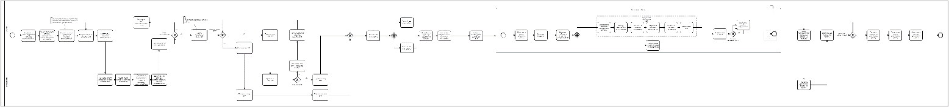

**Процесс выполнения генерации расписания**

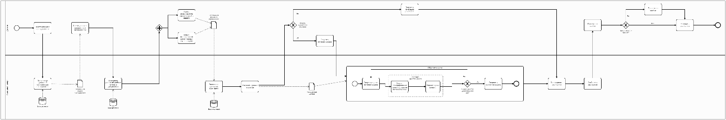

**Полное описание процесса “Выполнение генерации расписания”**

**Стартовое событие:** Начало процесса создания расписания.

**Задача:** Заполнение данных о преподавателях.

**2.1. Подзадача**: Извлечение основных данных о преподавателях из базы данных деканата.

**2.2. Подзадача:** Ввод дополнительной информации о преподавателях.

**2.3. Подзадача:** Заполнение предпочтений преподавателей.

**Задача:** Заполнение данных о группах, дисциплинах и т.д.

**Задача:** Внесение ограничений по количеству занятий и учебных групп в неделю.

**Задача:** Автоматическое заполнение данных об аудиториях из базы данных аудиторий.

**Задача:** Обучение модели ИИ на основе введенных данных и ограничений.

**6.1. Подзадача:** Подготовка данных для обучения модели.

**6.2. Подзадача:** Запуск процесса обучения модели.

**6.3. Подзадача:** Проверка качества обученной модели.

**6.4. Подзадача:** Если качество модели не удовлетворительное, возвращаемся к подзадаче

**6.2. Подзадача:** иначе продолжаем процесс.

**Задача:** Генерация расписания с помощью обученной модели ИИ.

**Задача:** Отображение итогового расписания.

**Конечное событие:** Завершение процесса создания расписания.

**Задача:** Обучение модели ИИ на основе введенных данных и ограничений.

**6.1. Подзадача:** Подготовка данных для обучения модели.

Этот этап может включать в себя разделение данных на обучающую и тестовую выборки, а также предварительную обработку данных (например, нормализацию или кодирование категориальных признаков).

**6.2. Подзадача:** Запуск процесса обучения модели.

На этом этапе модель обучается на обучающей выборке с использованием выбранного алгоритма обучения.

**6.3. Подзадача:** Проверка качества обученной модели.

Модель тестируется на тестовой выборке, чтобы оценить, насколько хорошо она обобщает данные. Могут использоваться различные метрики качества, в зависимости от типа задачи (классификация, регрессия и т.д.).

**6.4. Подзадача:** Если качество модели не удовлетворительное, возвращаемся к подзадаче

**6.2. Подзадача:** (обучение модели), иначе продолжаем процесс.

Здесь можно установить определенный порог качества, который модель должна достичь, прежде чем процесс будет продолжен.

**6.5. Подзадача** (если качество модели удовлетворительное): Сохранение обученной модели.

Если модель достигла необходимого уровня качества, она сохраняется для дальнейшего использования в генерации расписания.

Порог качества может быть установлен на основе предварительного анализа или экспертной оценки. Например, можно сказать, что модель считается достаточно хорошей, если она генерирует расписание, нарушающее не более 5% ограничений, и удовлетворяющее не менее 80% предпочтений преподавателей и студентов.

**Вывод**: в ходе выполнения лабораторной работы изучил/разработал диаграмму бизнес-процессов BPMN.